Giro de 120° a la derecha | Triángulo  (3 lados)  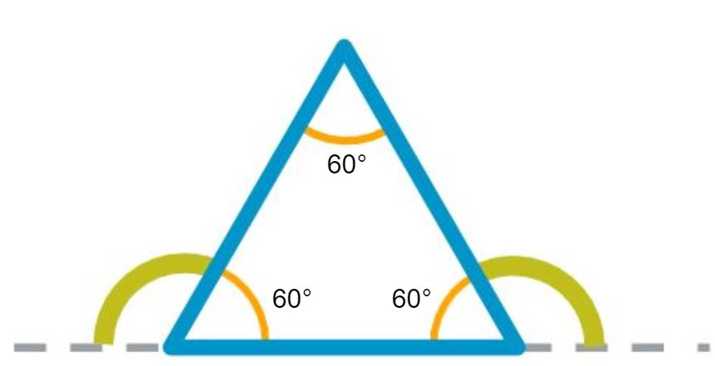  Cada giro es de 360° / 3 = 120°  Cada ángulo es de 180° - 120° = 60° | Giro de  120° a la izquierda | Giro de 90° a la derecha | Cuadrado  (4 lados)  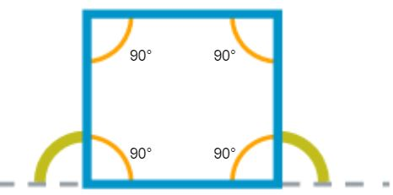  Cada giro es de 360° / 4 = 90°  Cada ángulo es de 180° - 90° = 90° | Giro de  90° a la izquierda
Giro de  72° a la derecha | Pentágono  (5 lados)  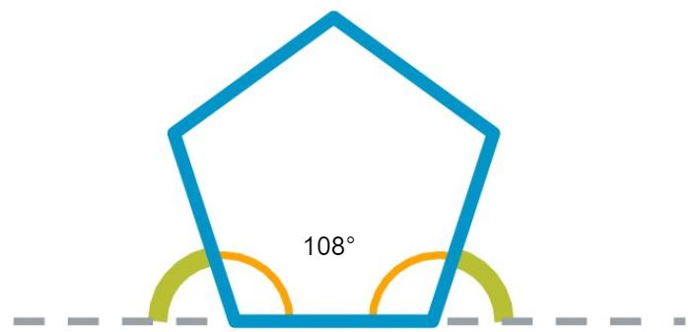  Cada giro es de 360° / 5 = 72°  Cada ángulo es de 180° - 72° = 108° | Giro de  72° a la izquierda | Giro de  60° a la derecha | Hexágono  (6 lados)  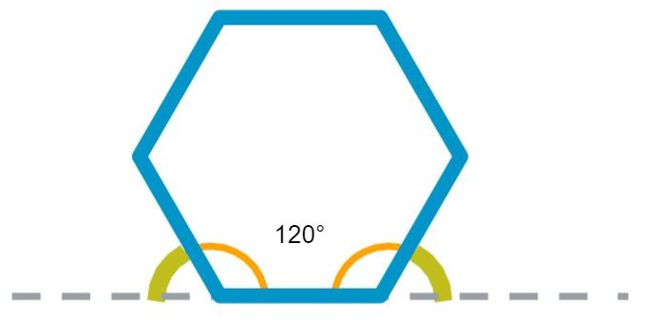  Cada giro es de 360° / 6 = 60°  Cada ángulo es de 180° - 60° = 120° | Giro de  60° a la izquierda
Giro de  45° a la derecha | Octágono  (8 lados)  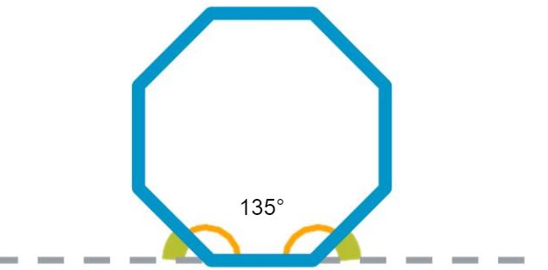  Cada giro es de 360° / 8 = 45°  Cada ángulo es de 180° - 45° = 135° | Giro de  45° a la izquierda | Giro de  36° a la derecha | Decágono  (10 lados)  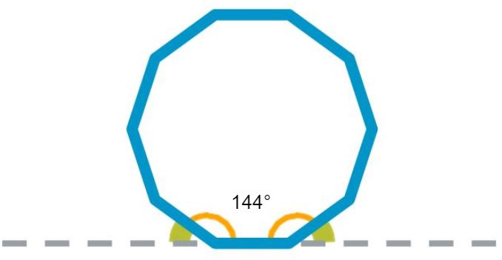  Cada giro es de 360° / 10 = 36°  Cada ángulo es de 180° - 36° = 144° | Giro de  36° a la izquierda

